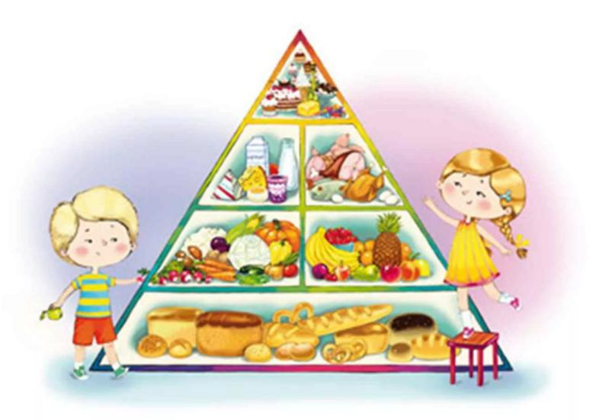
Принципы оптимального питания детей

Правильное, разнообразное, вкусное питание – залог высокого качества жизни и здоровья нации. Важнейший период жизни человека – школьный возраст, время физического, интеллектуального, нравственного становления и активного развития. В организации питания ребенка важен рациональный подход. Основные группы продуктов, которые составляют основу полезного рациона – зерновые продукты и крупы, молочные и кисломолочные продукты, нежирные мясо, птица, рыба, а также овощи и фрукты. Есть вещества, которые специалисты относят к критическим. Это насыщенные жирные кислоты и трансжиры, соль, добавленный сахар - потребление этих продуктов необходимо контролировать. Важно знать и понимать принципы рационального питания и правила гигиены питания, соблюдение которых имеет ключевое значение в сохранении здоровья ребенка.

Принцип 1
Четкий режим питания, учитывающий ритмичность протекания физиологических процессов в организме и предусматривающий не менее чем пятикратный прием пищи (завтрак, обед, ужин полдник, второй ужин). В рацион питания может быть включен второй завтрак. За 1 час перед сном в качестве второго ужина детям дают стакан кисломолочного продукта (кефир, ряженка, йогурт и др.). Питание в определенные часы способствует полноценному усвоению пищи и предотвращению желудочно-кишечных заболеваний.
Для учащихся первой смены оптимальными будут следующие часы приема пищи:
- Первый завтрак дома: в 7.30 – 8.00
- Второй завтрак: 9.30 - 11.00
- Обед: 13.30 – 14.30
- Полдник: 15.30 – 16.30
- Ужин: 18.30 - 19.30
- Второй ужин не позже, чем за один час до сна
Для детей, обучающихся во вторую смену:
- Завтрак: 7.30-8.30
- Обед: 12.30-13.30
- Полдник: 15.30 – 16.30
- Ужин: 18.30 – 19.30
- Второй ужин не позже, чем за один час до сна

Принцип 2
Адекватная энергетическая ценность рациона, полностью компенсирующая, но не превышающая энергозатраты ребенка, учитывающая возраст, пол, физическую конституцию; интеллектуальную, физическую активность ребенка. В зависимости от возраста, в среднем, совокупная энергетическая ценность рациона в сутки должна соответствовать:
- 7-11 лет: 2350 ккал
- 12 лет и старше: 2720 ккал

Принцип 3
Сбалансированность и гармоничность состава рациона по всем пищевым компонентам (макро- и микронутриентам). Содержание белков, жиров и углеводов следует поддерживать в соотношении примерно 1:1:4 по массе и 10-15 % : 30 % : 55-60 % по калорийности соответственно. Доля белков животного происхождения должна составлять 60-70 %. Жиры растительного и животного происхождения имеют различный состав жирных кислот. Жиры служат источником незаменимых пищевых веществ – жирорастворимых витаминов и незаменимых жирных кислот. Жирные кислоты подразделяются на два основных класса – насыщенные и ненасыщенные (моно- и полиненасыщенные). Потребление насыщенных жирных кислот должно составлять не более 10 % от калорийности суточного рациона. Потребление добавленных сахаров для детей не должно превышать 10 % (50 грамм или 10 чайных ложек без горки) от калорийности суточного рациона. Для детей с избыточной массой тела и ожирением рекомендовано снижение потребления добавленных сахаров до уровня 5 % от калорийности суточного рациона. Соль должна использоваться только йодированная, содержание вносимой в блюда соли на каждый основной прием пищи не рекомендуется превышать 1 г на человека.

Принцип 4
Обеспечение разнообразия продуктов питания, формирующих рацион. В питании обязательно должны присутствовать разнообразные молочные, мясные, рыбные, яичные блюда, овощи, фрукты, орехи, растительные масла.

Принцип 5
Обеспечение высоких органолептических и эстетических качеств блюд, составляющих рацион, избегать монотонности и однотипности меню для предотвращения приедаемости.

Принцип 6
Щадящая кулинарная обработка, обеспечивающая микронутриетную сохранность продуктов при приготовлении блюд (запекание, варка, приготовление на пару), ограничение или исключение жарения и приготовления во фритюре.

Принцип 7
Приготовление блюд из свежих продуктов, с соблюдением сезонности, допустимо использовать свежезамороженные ингредиенты. Обеспечение биологической безопасности питания.

Введение принципов здорового питания с помощью небольших изменений в привычном рационе и грамотной организации должно обеспечить организм ребенка всеми пищевыми ресурсами, обеспечивающими полноценное развитие растущего организма в условиях интенсивных интеллектуальных нагрузок.

